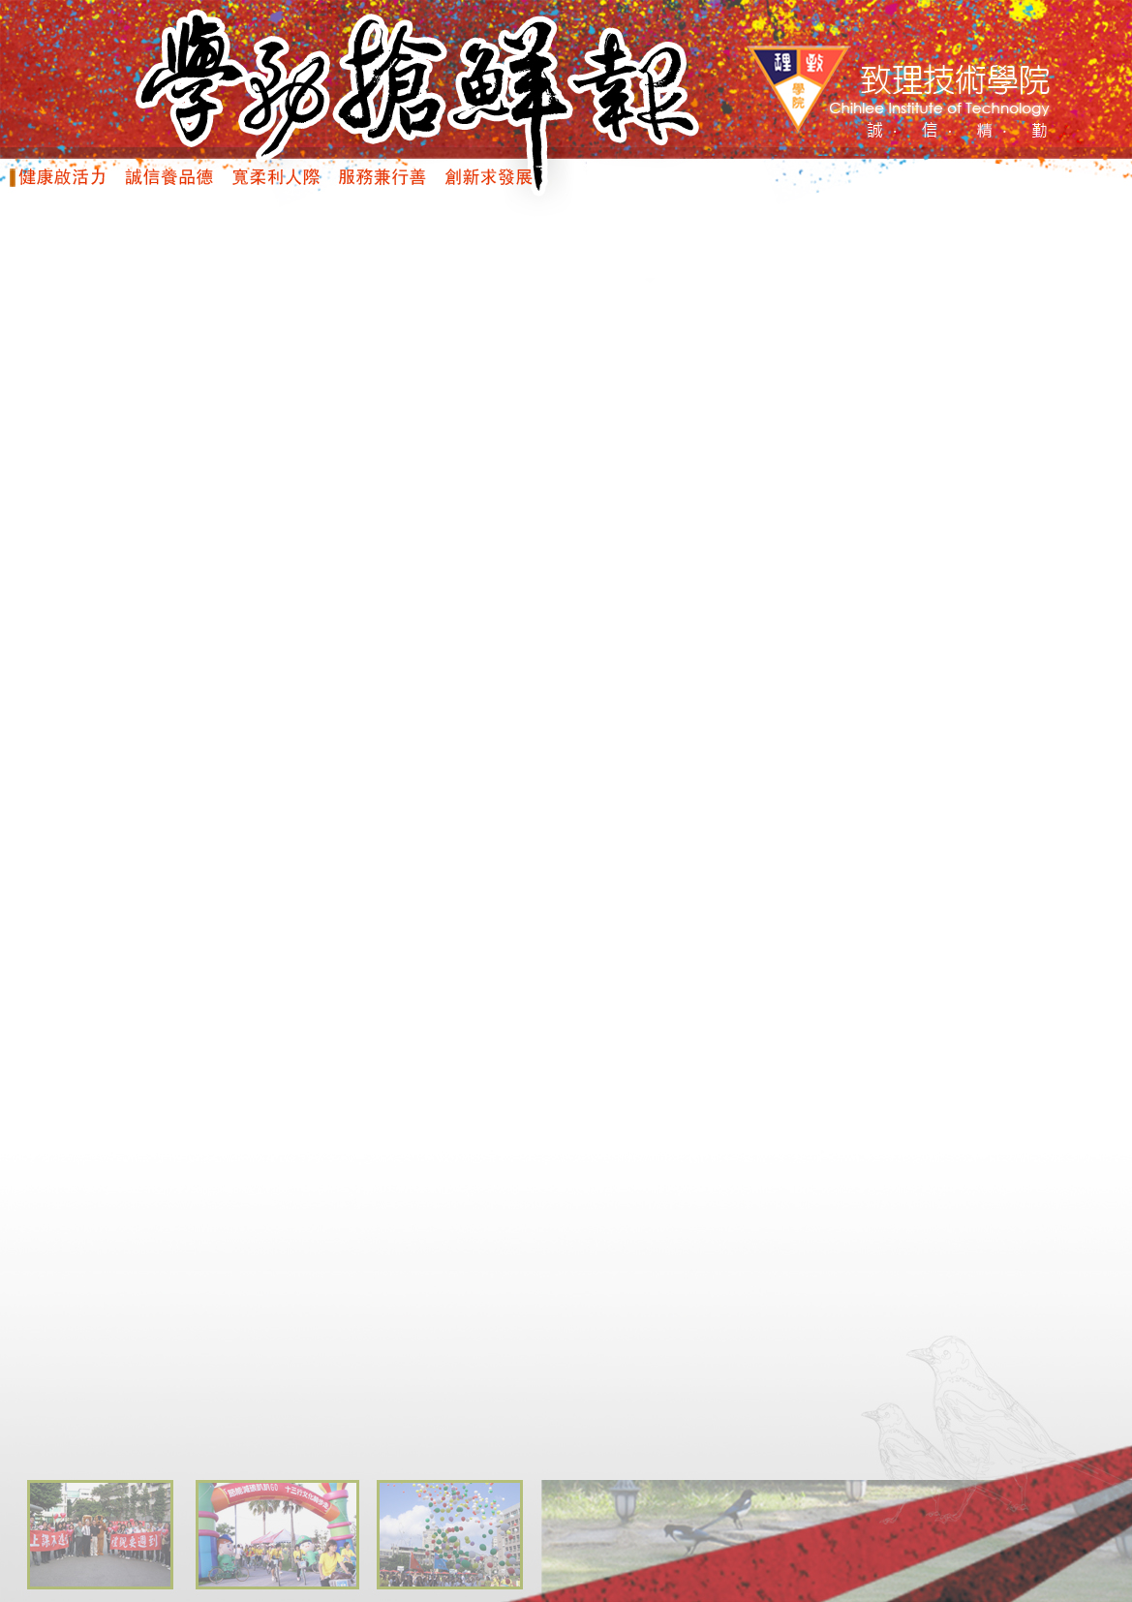
新的學期開始，致理校園歡迎您！
中華民國104年2月25日
致理技術學院學生事務處 印製

軍訓室
防範一氧化碳中毒安全注意事項：
一氧化碳最常見的來源為加溫或取暖系統燃燒不完全，例如在密閉空間使用熱水器、燃燒瓦斯或煤爐烹煮食物不當等，一氧化碳中毒經常是集體發生的，常見中毒原因以在密閉的空間內、通風不良處不當使用熱水器，或在門窗緊閉的室內利用瓦斯烹煮火鍋或燒烤食材者居多，絕大部分是意外造成，發生時間全年都有，尤以每年冬天（12月至3月）為好發月份，同學習慣把門窗緊閉以隔絕寒意與濕氣，此時室內若使用熱水器或瓦斯器具不當，易因密閉屋內的氧氣量不夠，使得瓦斯燃燒不完全。
提醒同學：
1.瓦斯熱水器應裝在通風良好之處所，並有強制排氣設施，避免一氧化碳中毒。
2.瓦斯熱水器應裝在陽台，不可裝在浴室內，並保持通風良好。
3.瓦斯熱水器裝在陽台使用時，亦應避免衣物阻隔陽台空氣流通產生中毒。
生活輔導組
一、欲申請103學年度第2學期減免學雜費的同學，請於近日向本組提出申請，並自行下載補減免學雜費申請單（生活輔導組網站→表格下載→補申請減免學雜費），資料填妥後，列印出申請表，請同學及家長於申請表上簽名並蓋章，備妥相關證件，送本組審核。如有疑問，請向本組陳老師洽詢（專線電話：2256-9762，或校內分機：1213）。
二、依據教育部「高級中等以上學校學生就學貸款辦法」，自103學年度第2學期起，本校全體學生之「電腦實習費851元」，僅限以「現金方式」繳納，請同學儘速至總務處出納組（忠孝樓1樓）補繳實習費用。
三、本學期持續推動「一分鐘清潔運動」，請各班班長、服務股長主動配合任課老師，請同學下課前一分鐘將抽屜、桌面及地上之垃圾送至走廊兩側之垃圾桶，並完成分類。
四、為加強推動保護智慧財產權，請各班同學於開學購書時，切勿於合法使用範圍之外委託校園內外影印店非法影印他人著作，以免觸法。
五、本學期固定教室之班級整潔評分自3月2日（星期一）開始，請同學共同維護校園整潔，尤應特別注意放學時教室打掃工作，避免影響日夜班級和諧。
課外活動組
一、本學期「熱心公益獎金」自即日起至3月27日（五）止，請向本組提出申請，逾期恕不受理，相關訊息請至本組網頁查詢。
二、恭喜「行銷與流通管理系學會」榮獲本校103學年度學生社團資料評鑑第1名，另推選「女青年聯誼會」及「應用英語系學會」代表學校參加「教育部104年全國大專校院學生社團評選」，預祝社團勇奪佳績，為校爭光。
（備註：行管系已連續榮獲102及103年教育部自治性社團「特優獎」，依規定不得再參賽。）
學生輔導中心
新的學期開始囉！本中心歡迎老同學、新朋友一起和三五好友來和平樓5樓坐坐喔！
衛生保健組
一、3月2日（星期一）至31日（星期二）於信義樓1樓健康中心辦理「104致理-回收電池獎愛心」活動，每回收10個電池，即贈送抽獎券一張，於活動結束後4月1日（星期三）公開抽獎。本活動提供50個以上獎項，頭獎可獲得價值約3,000元禮券；回收電池所得金額全數捐贈本校「致理之愛基金」帳戶，歡迎全校師生踴躍參與。
二、103學年度第2學期預定辦理「樂活1824-健康美」活動：
（一）活動目的：透過互動過程，協助BMI＞24（其中一人即可）之師生建立良好的運動及飲食形態，養成健康生活
習慣，促進健康。
（二）報名日期：即日起至3月6日（星期五）止。
（三）報名地點：本組辦公室。
（四）報名方式：採現場報名，請儘早至本組報名，以免向隅；活動2人一組 （其中一人BMI＞24即可），由1人
代表報名即可。3月9日（星期一）將以電話及書面方式個別通知報名成功者。
體育組
一、第三階段網路選課自2月24日（星期二）起至3月9日（星期一）止，請同學把握時間，於選課期間內完成選課作業。
二、103學年度第2學期體適能運動班將於3月9日（星期一）起開班上課，報名時間自3月2日（星期一）至5月22日（星期五）止，請利用學校入口網站報名系統報名參加。如有任何問題，請至本組網站或來電（校內分機：1232）詢問，我們很樂意為您服務。
※請尊重智慧財產權 勿非法影印 以免觸法※
☆請副班長在導生時間宣達並張貼於公布欄內備查☆

